Piątek 24.04.2020r.
Temat na dziś: Ekologiczne teatrzyki. Tropiciele. Sześciolatek.

Zestaw ćwiczeń porannych (powtórzenie):
,,Segregacja śmieci"
Rodzic rozkłada na podłodze woreczki, do których są przyczepione karteczki z nazwami różnego rodzaju śmieci (np. szklana butelka, gazeta, puszka). W różnych miejscach pokoju rozstawia 4 kubełki. Każdy kubełek jest odpowiednio podpisany: makulatura, metal, plastik, szkło. Zadaniem dziecka jest posegregowanie woreczków do odpowiednich kubełków.

,,Orły"
Dziecko biega po pokoju z rozłożonymi ramionami, udając orła. Na sygnał gwizdka musi stanąć w rozkroku z ramionami rozłożonymi na boki, przyjmując w ten sposób pozycję orła z polskiego godła. Na drugi sygnał gwizdka ponownie zaczyna biegać po pokoju.
Praca z ,,Piszę i liczę" strona 61

Zestaw ćwiczeń gimnastycznych (powtórzenie):
,,Skoki w worku" - rodzic podaje dziecku worek do skakania. Na sygnał dziecko wchodzi do worka i skacze do wyznaczonego miejsca, a następnie tym samym sposobem wraca do rodzica.
,,Strzał na bramkę"- dziecko ustawia się w pewnej odległości od bramki (np. krzesła). Przed nią są ustawione pachołki (np. poduszki jaśki), na końcu szeregu jest piłka. Dziecko musi slalomem pokonać trasę między pachołkami, a następnie kopnąć piłkę, starając się trafić w bramkę.
,,Rzut do kosza" - dziecko ustawia się w pewnej odległości od kosza (np. wiaderka). Musi trafić do niego piłką. Następnie cofa się o krok i stara się ponownie wrzucić piłkę do celu.
,,Duszki, duszki" - nauka słów III zwrotki piosenki.
,,Krasnal" - scenariusz teatrzyku ekologicznego
Występują: Krasnal (dziecko), dziecko I (mama), dziecko II (tata), dziecko III (ktoś z rodziny).
Dziecko z rodziną wspólnie odgrywają rolę w teatrzyku ekologicznym.
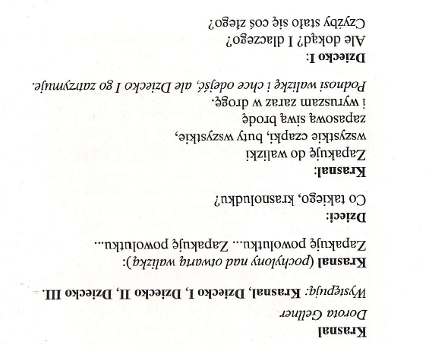
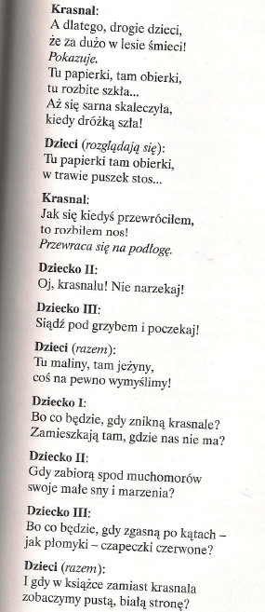
Pozdrawiam
Joanna Saramak

